**Томкович Агата Изыдорова (Tomkowiczowna Agata)**

26 марта 1817 г – крещение (НИАБ 136-13-894, лист 96, №22/1817-р (ориг)).

**НИАБ 136-13-894:** Лист 96. **Метрическая запись №22/1817-р (ориг).**

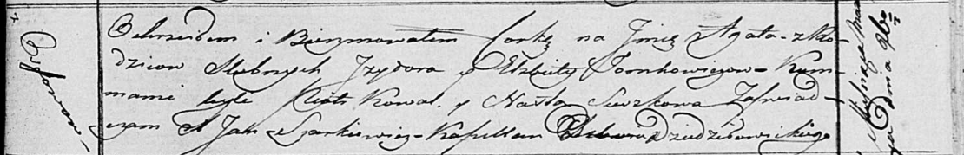

Осовская Покровская церковь. 26 марта 1817 года. Метрическая запись о крещении.

Tomkowiczowna Agata – дочь родителей с деревни Осовo.

Tomkowicz Jzydor – отец.

Tomkowiczowa Elżbieta – мать.

Kowal Piotr – кум.

Suszkowa Nasta – кума.

Woyniewicz Tomasz – ксёндз.